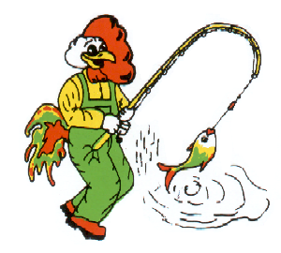


ASD PESCA CLUB A.R.C.S.

MILO - Magica Pesca

ORGANIZZA

1° MILO DAY
DOMENICA 20 NOVEMBRE 2011
LAGHI DI FALDO
( gara a coppie max 80– settori da 5 coppie )

Raduno ore 7.00 presso Museo della Pesca (Loc. Faldo-Montone)
Sorteggio ore 7.30
Inizio gara ore 9.30 ( durata 3 ore )

Tecnica: Roubasienne e canne fisse max 9mt.
Esche: 2lt. esche – ½ lt. mais – 2Kg brecciolino – lombrici solo per innesco

Per quanto non contemplato nel presente regolamento vige R.N.G. integrato alle norme della Circolare Normativa 2011.

Iscrizioni: €50,00 a coppia
entro 18/11/2011 (con precedenza fino 11/11/2011 per le società sponsorizzate)

stefano.ceccomori@virgilio.it - marina.pesca@libero.it
fax 075-394973 - 0743-40364
Ceccomori Stefano 3388683656 - Tenerini Roberto 3477047241

Premiazioni:

di settore: 1° coppia € 70,00 + materiale
2° coppia € 50,00 + materiale

assoluti: 1° coppia € 200,00 + 2 panieri RED SUN
2° coppia € 120,00 + 2 panieri 1008
3° coppia € 80,00 + 2 panieri TT

I premi degli assoluti varieranno in base al numero delle coppie iscritte.

" Magnata e bevuta per tutti "

